Министерство образования и науки Российской Федерации Федеральное агентство по образованию

Федеральное государственное бюджетное образовательное учреждение высшего образования

«Вятский государственный университет»

Факультет автоматики и вычислительной техники

Кафедра электронных вычислительных машин

Отчет по лабораторной работе №7 дисциплины

«Системы обработки знаний»

Выполнил студент группы ИВТ-41 /Крючков И. С./ Проверил /Ростовцев В. С./

Киров 2024

1. Цель лабораторной работы

В ходе лабораторной работы необходимо подготовить исходные данные для систем нечеткого вывода на базе алгоритма Мамдани и Сугено для заданной функции, а также приобретение основных навыков работы с программой MATLAB.

1. Задание

Разработать скрипт графика двух переменных для функции согласно варианта задания. В отчет включить графики функций с разными параметрами. Например, с 3 шагами изменения диапазона x=-1: 0.01: -0.3; x=-1: 0.05: -0.3; x=-1: 0.1: -0.3, разными цветами, поворотом оси.

Используя линейную аппроксимацию, получить эмпирические формулы для функции *у*=*f*(*x)*, зафиксировав значение х1. Например, х1=2 и получить эмпирическую формулу при изменении х2. Сформировать не менее 8 нечетких правил для модели Мамдани и включить их в отчет.

Используя линейную аппроксимацию, получить эмпирические формулы для функции *у*=*f*(*x*). Сформировать не менее 8 нечетких правил для модели Сугено и включить их в отчет.

Сделать выводы по результатам выполнения лабораторной работы №1.

1. Ход работы

Функция: $y=3x_{1}^{2}*cos⁡(x_{2}+3)$

Диапазон x1: [-6; 5]

Диапазон x2: [-6; 4]

Задание графиков функций.

Скрипт графика двух переменных для функции $y=3x_{1}^{2}*cos⁡(x_{2}+3)$

представлен на рисунке 1. График функции с различными параметрами представлен на рисунках 2-4.

|  |
| --- |
| n = 10; % Количество точек дискретизации  z = -6:(5+6)/n:5  t = -6:(4+6)/n:4;  [x1, x2] = meshgrid(z, t);  y = (3*x1.^2).*cos(x2+3);  mesh(x1, x2, y)  xlabel('x_1');  ylabel('x_2');  zlabel('y');  title('Искомая зависимость'); |

Рисунок 1 – скрипт графика

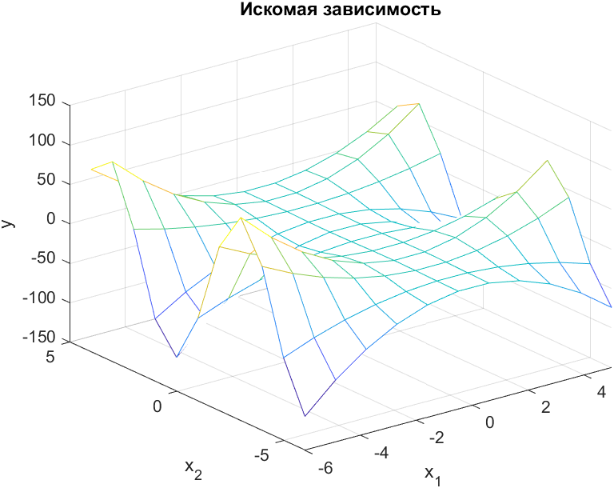

Рисунок 2 – График функции с 10 точками дискретизации

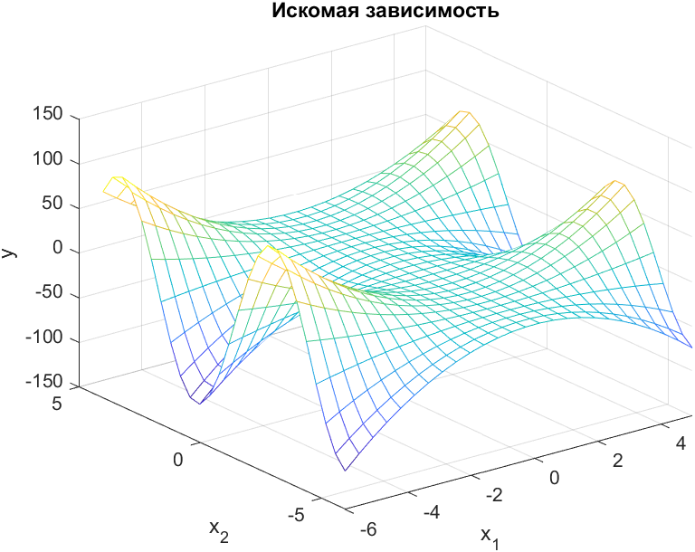

Рисунок 3 – График функции с 25 точками дискретизации

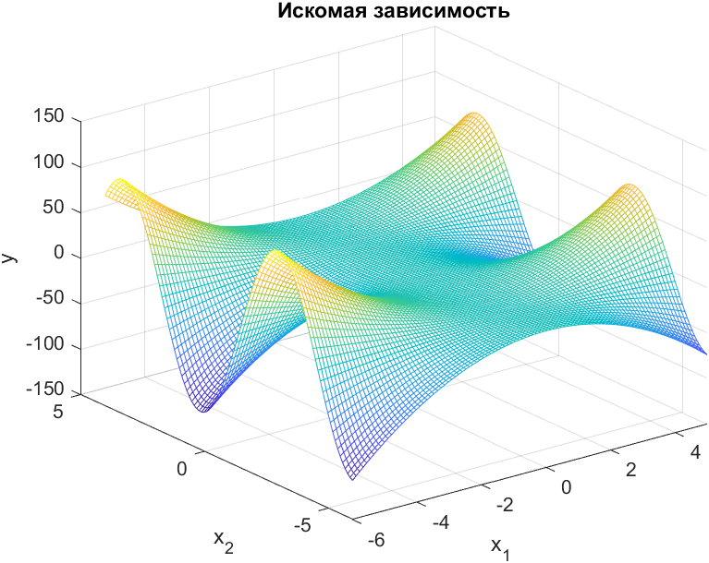

Рисунок 4 – График функции с 100 точками дискретизации

Вычисление значение функции для заданных параметров на интервале и выполнение аппроксимации функции, заданной таблично.

Исходные данные для функции:

Фиксируем x2 = -6 и формируем зависимости для x1

|  |  |  |  |
| --- | --- | --- | --- |
| x1 | -6 | 0 | 5 |
| y | -106.92 | 0 | -74.25 |

Фиксируем x2 = -1 и формируем зависимости для x1

|  |  |  |  |
| --- | --- | --- | --- |
| x1 | -6 | 0 | 5 |
| y | -44.9439 | 0 | -31.211 |

Фиксируем x2 = 3.4 и формируем зависимости для x1

|  |  |  |  |
| --- | --- | --- | --- |
| x1 | -6 | 0 | 5 |
| y | 107.26 | 0 | 74.49 |

Формирование нечетких правил для модели Мамдани:

Если X2 = «низкий» И X1 = «низкий», ТО y = «низкий»;

Если X2 = «низкий» И X1 = «средний», ТО y = «средний»;

Если X2 = «низкий» И X1 = «высокий», ТО y = «ниже среднего»;

Если X2 = «средний» И X1 = «низкий», ТО y = «средний»;

Если X2 = «средний» И X1 = «средний», ТО y = «средний»;

Если X2 = «средний» И X1 = «высокий», ТО y = «средний»;

Если X2 = «высокий» И X1 = «низкий», ТО y = «высокий»;

Если X2 = «высокий» И X1 = «средний», ТО y = «средний»;

Если X2 = «высокий» И X1 = «высокий», ТО y = «выше среднего»;

Формирование нечетких правил для модели Сугено:

Если X2 = «низкий» И X1 = «низкий», ТО y = 26.7298*x1 – 9.4049*x2;

Если X2 = «низкий» И X1 = «средний», ТО y = 2.97*x1 + 1.32*x2;

Если X2 = «низкий» И X1 = «высокий», ТО y = -20.7898*x1 – 5.445*x2;

Если X2 = «средний» И X1 = «низкий», ТО y = 11.236*x1 + 23.7204;

Если X2 = «средний» И X1 = «средний», ТО y = 1.2484*x1 – 3.3292;

Если X2 = «средний» И X1 = «высокий», ТО y = -8.7391*x1 – 13.7328;

Если X2 = «высокий» И X1 = «низкий», ТО y = -26.8160*x1 – 16.6505*x2;

Если X2 = «высокий» И X1 = «средний», ТО y = -2.9796*x1 + 2.3369*x2;

Если X2 = «высокий» И X1 = «высокий», ТО y = 20.8569*x1 – 9.6397*x2

Выводы

В ходе выполнения лабораторной работы был разработан скрипт для создания графика двух переменных для функции с различными параметрами. Также было сформированы нечеткие правила для модели Мамдани и для модели Сугено. Нечеткая база знаний для модели Мамдани может трактоваться как некоторое разбиение пространства влияющих факторов на подобласти с размытыми границами, в каждой из которых функция отклика принимает значение, заданное соответствующим нечетким множеством. База знаний в модели типа Сугэно имеет вид: ее правила содержат посылки в виде нечетких множеств и заключения в виде четкой линейной функции.